ÉLÉMENTS DE CORRIGÉ

Pour la correction, une attention particulière sera portée aux démarches engagées, aux tentatives pertinentes et aux résultats partiels.

Exercice 1 (5 points)
- La valeur de la voiture en 2011 est : 1 300 × 1,10 soit 1 430 €.
La valeur de la voiture en 2012 est : 1 430 × 1,10 soit 1 573 €.
La valeur de la voiture en 2013 est : 1 573 × 1,10 soit 1 730,3 €.
- La suite arithmétique est la suite n°2 car les points de sa représentation graphique sont alignés.
- = 1,1 ; = 1,1 et = 1,1 Cette suite est bien géométrique.

Exercice 2 (6 points)

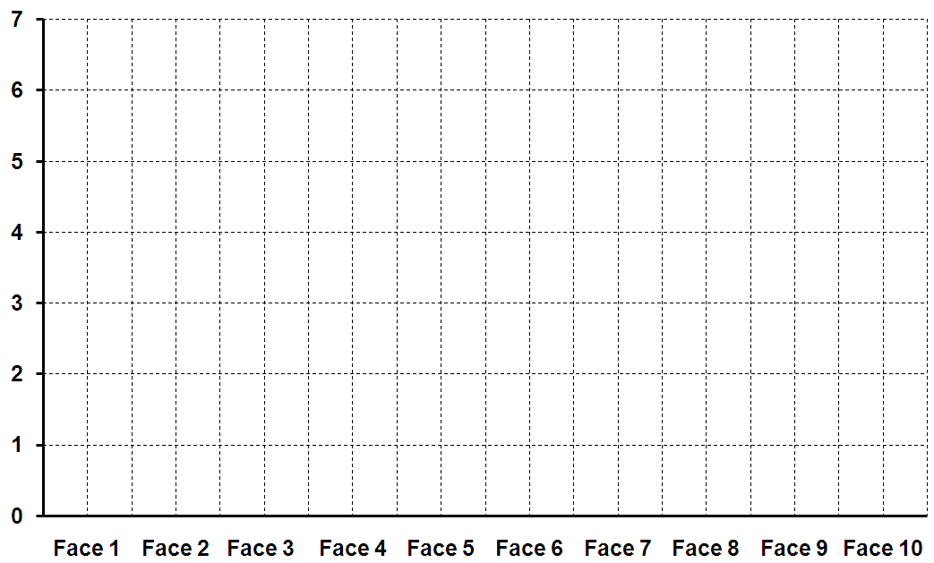

- f = Arrondie au millième, f = 0,133.
2.3.1. On acceptera toute formulation qui indique la stabilisation du nombre d’apparition de chaque face.
2.3.2.
Nombre de lancers | 30 | 200 | 1 000 | 10 000
Fréquence d’apparition de la face 5 | 0,133 | = 0,140 | = 0,109 | 0,099
2.4.1. Puisque le dé à 10 faces n’est pas truqué, la probabilité d’apparition de chaque face est 0,1.
2.4.2. C’est dans le cas de 10 000 lancers que la fréquence d’apparition de la face 5 est la plus proche de p₅.
2.4.3. Oui, ce résultat était prévisible. On acceptera toute formulation qui indique que plus la taille de l’échantillon est grande, plus la fréquence observée s’approche de la probabilité.

Exercice 3 (9 points)
- La réponse est non.
Exemple possible de justification : à 90 km/h, la distance D_{F} n’est pas égale à 3 fois la distance correspondant à 30 km/h.

  - Non, les valeurs de k testées ne conviennent pas car les points de coordonnées (v ; D_{F}) ne sont sur aucune des deux courbes.
  - 0,003 < k < 0,007.
  - La valeur de k qui convient est 0,005 et f (x) = 0,005 x².

Tableau de valeurs de la fonction f :
x | 30 | 50 | 90 | 110 | 130
f (x) | 4,5 | 12,5 | 40,5 | 60,5 | 84,5
3.3.1 La fonction f est croissante sur l’intervalle [0 ; 130].
3.3.2 L’image de 60 par la fonction f est f (60). On lit 18 (traits utiles à la lecture apparents).
3.4 On déduit du résultat précédent que si v = 60 km/h, D_{F} = 18 m.
Le véhicule met donc moins de 20 m pour s’arrêter.

GRILLE D’ÉVALUATION EN MATHÉMATIQUES

❶Liste des capacités évaluées
Utiliser des pourcentages dans des situations issues de la vie courante, des autres disciplines, de la vie économique et professionnelle.
Reconnaître graphiquement une suite arithmétique à l'aide d'un grapheur.
Reconnaître une suite arithmétique, une suite géométrique par le calcul ou à l’aide d’un tableur.
Organiser des données statistiques en choisissant un mode de représentation graphique adapté à l'aide des fonctions statistiques d'une calculatrice ou d'un tableur.
Extraire des informations d’une représentation d’une série statistique.
Évaluer la probabilité d’un événement à partir des fréquences.
Faire preuve d’esprit critique, face à une situation aléatoire.
Reconnaitre que deux suites de nombres sont, ou ne sont pas, proportionnelles.
Utiliser une calculatrice ou un tableur-grapheur pour obtenir :
- l’image d’un nombre réel par une fonction donnée (valeur exacte ou arrondie) ;
- un tableau de valeurs d’une fonction donnée (valeurs exactes ou arrondies) ;
- la représentation graphique d’une fonction donnée sur un intervalle.
Décrire les variations d’une fonction avec un vocabulaire adapté ou un tableau de variation.
Exploiter une représentation graphique d’une fonction sur un intervalle donné pour obtenir :
- l’image d’un nombre réel par une fonction donnée ;
- un tableau de valeurs d’une fonction donnée.

GRILLE D’ÉVALUATION EN MATHÉMATIQUES

❷ Évaluation |  | Questions | Appréciation du niveau d’acquisition |  |  | Traduction chiffrée par exercice
 |  | Questions | 0 | 1 | 2 | Ex 1 | Ex 2 | Ex 3
Aptitudes  à mobiliser des connaissances et des compétences pour résoudre des problèmes | Rechercher, extraire  et organiser l’information. | 1.1.  2.3.1.  2.4.2.  3.2.1.  3.2.2.  3.3.1. |  |  |  | / 1 | / 1 | / 2
 | Choisir et exécuter une méthode de résolution. | 1.1.  1.2.  1.3.  2.1.  2.2.  2.3.2.  3.1.  3.2.3.  3.2.4.  3.3.2. |  |  |  | / 2 | / 2 | / 3
 | Raisonner, argumenter, critiquer et valider un résultat. | 1.2.  2.3.1.  2.4.1.  2.4.3.  3.1.  3.2.1.  3.2.3.  3.3.1.  3.4. |  |  |  | / 1 | / 2 | / 3
 | Présenter, communiquer un résultat. | 1.1.  1.2.  2.3.1.  2.4.3.  3.1.  3.4. |  |  |  | / 1 | / 1 | / 1
 |  |  |  |  |  | / 5 | / 6 | / 9

Note finale: / 20

0 : non acquis 1 : partiellement acquis 2 : acquis.

